Skyline Signature

* โหลดตัวติดตั้ง https://github.com/ppraserts/SkylineSignature/raw/master/SkylineSignature/app/app-release.apk
* เมื่อทำการติดตั้งเรียบร้อยให้ทำการเปิดการป้องกันการเขียนไฟล์
  + ไปที่ “การตั้งค่า”

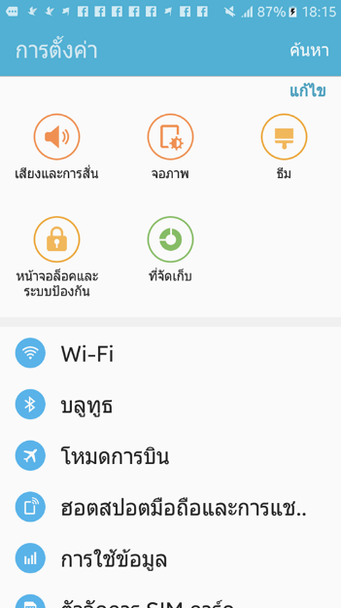

* + เลือก “แอพพลิเคชั่น”
  + เลือก “การจัดการแอพพลิเคชั่น”

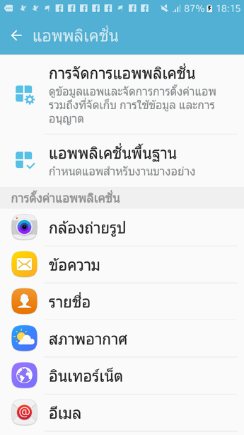

* + เลือก “Skyline Signature”

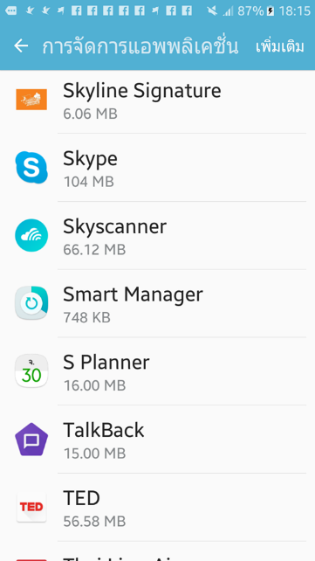

* + เลือก “การอนุญาต”

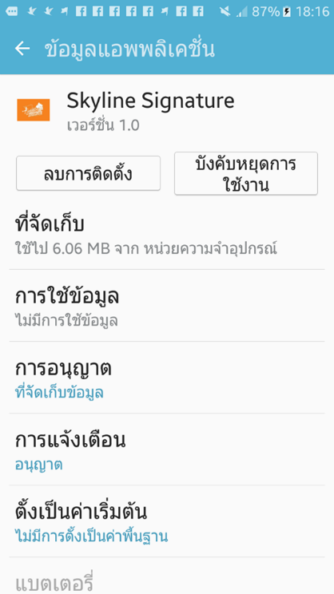

* + ที่จัดเก็บข้อมูลให้เลือก “เปิด”

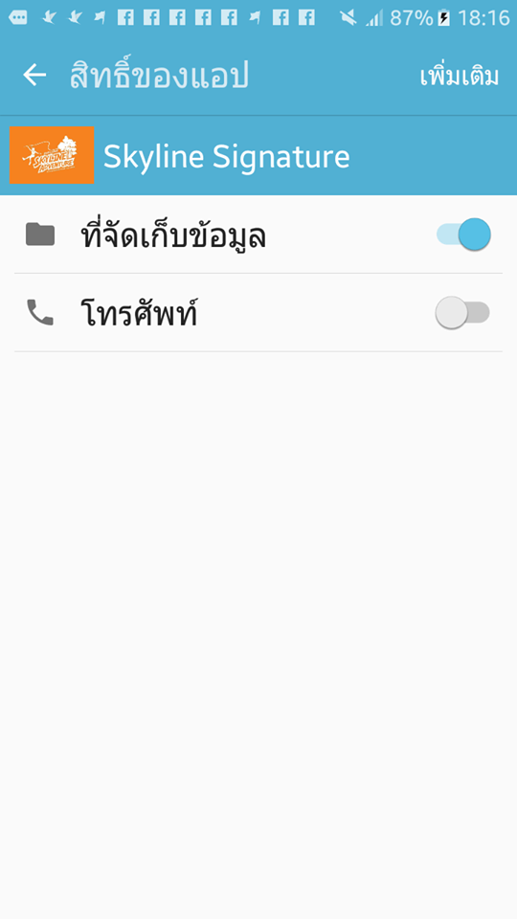

* ทำการเปิดโปรแกรม “Skyline Signature”

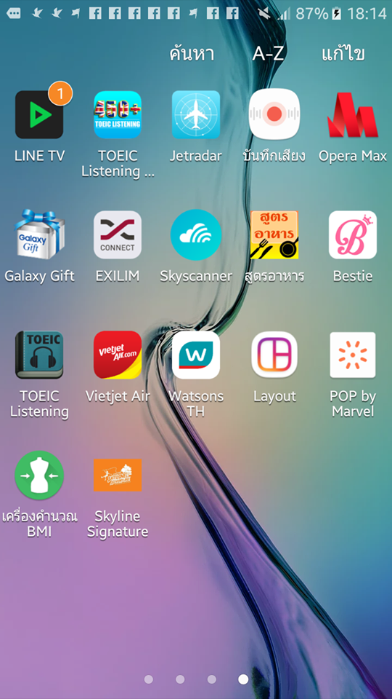

* เมื่อเปิดเข้ามาจะพบกับหน้าจอสามารถเลือกเปลี่ยนได้ 3 ภาษา

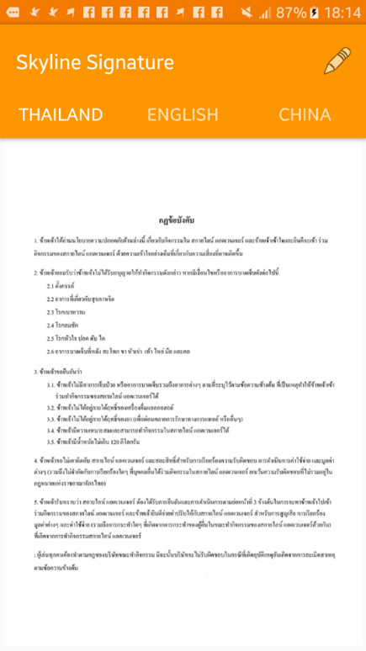

* เมื่อทำการอ่านข้อตกลงเสร็จสามารถเลือกเซนลายเซนจากดินสอ เมื่อเซนเสร็จให้กดบันทึกที่รูปแผ่นดิส รูปจะถูกจัดเก็บใน SD Card ไฟล์เดอร์ Picture/Skyline

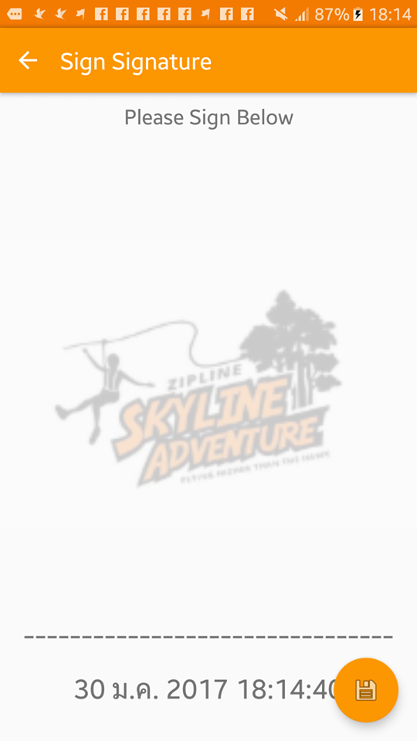

* จะได้รูปดังภาพ

